

**9 клас. Практична робота №2**

Тема: **Якісні реакції. Розв’язування експериментальних задач**

**Мета:** Навчитися використовувати якісні реакції на катіони й аніони для розпізнавання розчинів електролітів, складати молекулярні й повні йонні рівняння реакцій між електролітами на основі скороченого йонного рівняння.

Твоє ім’я і прізвище: ______________________________________________

**ІНСТРУКЦІЯ ДО РОБОТИ**

# Переглянь відео: <https://www.youtube.com/watch?v=GX6UmN1wzSs> Виявлення у розчині йонів Fe2+ та Fe3+ (3 хв).

# Запиши рівняння однієї з проведених якісних реакцій у молекулярному, повному та скороченому йонному вигляді, вкажи зовнішній ефект реакції. *(3 бали)*

# Переглянь відео: <https://www.youtube.com/watch?v=mdL-8mVTU70> Виявлення катіонів Барію та сульфат-аніонів (1,5 хв)

# Для скороченого йонного рівняння Ba2+ + SO42- = BaSO4 склади два різні варіанти молекулярного рівняння. Вкажи зовнішній ефект якісної реакції. *(3 бали)*

# У пронумерованих пробірках без підписів містяться розчини купрум (ІІ) хлориду, алюміній сульфату, ортофосфатної кислоти, ферум (ІІІ) нітрату й калій гідроксиду. Запропонуй план виявлення цих речовин. Які реактиви вам знадобляться? Які зовнішні зміни відбудуться під час запропонованих вами реакцій? Запишіть рівняння реакцій у молекулярній формі. *(4 бали)*

# *Скористайся таблицею:*

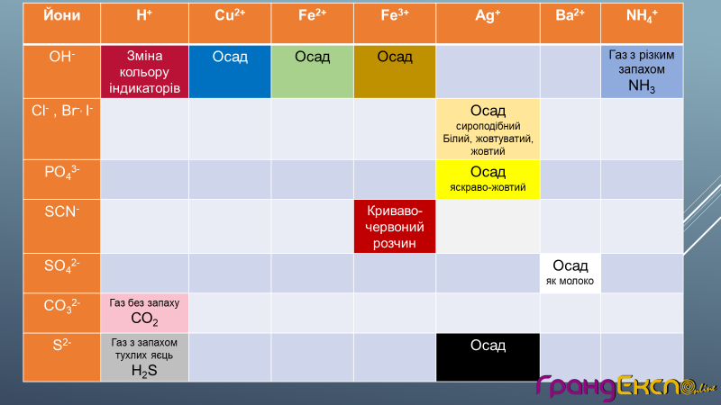

При складанні рівнянь реакцій користуйся **таблицею розчинності**!

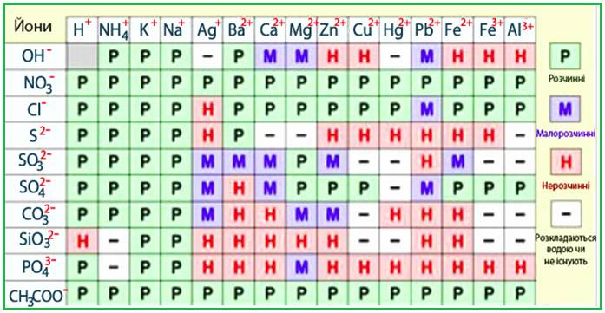

# Сформулюй загальні висновки до практичної роботи *(2 бали)*:

А) Які правила безпеки потрібні для роботи з розчинами, згаданими у роботі?

Б) Де на практиці використовують знання про якісні реакції?

____________________________________________________________________________________________________________________________________________________________________________________________________________________________________________________________

**Надішли вчителю заповнений файл, назвавши його своїм іменем! Успіхів!**